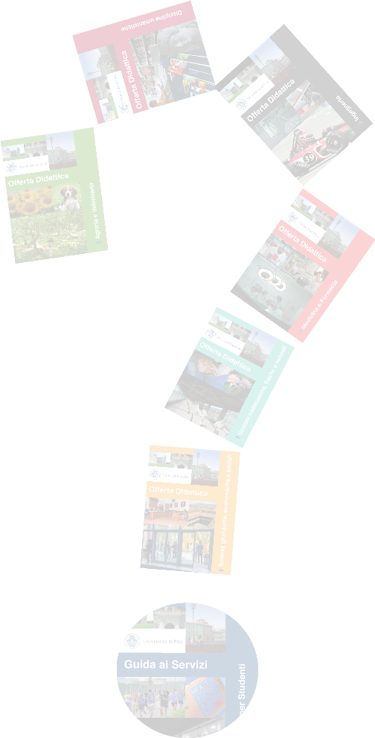
Università di Pisa

“Aspettando gli Open Days …”

Manifestazione di orientamento universitario propedeutica agli Open Days
3-5 ottobre 2016
Palazzo dei Congressi
Via Giacomo Matteotti, 1 – Pisa
La manifestazione è finalizzata a dare agli alunni delle ultime classi delle scuole medie superiori una panoramica dei servizi e delle opportunità che l’Università di Pisa offre ai suoi studenti. Saranno presenti alcuni punti informativi nei quali verranno fornite indicazioni sull’offerta didattica dell’Ateneo e saranno resi noti i programmi delle giornate degli Open Days, del prossimo febbraio, finalizzate ad un orientamento più mirato alla scelta universitaria.
La manifestazione si svolgerà lunedì 3 ottobre e martedì 4 ottobre mattina e pomeriggio dalle ore 9:00 alle ore 13:30 e dalle ore 14:30 alle ore 17:30, mentre il giorno 5 ottobre la manifestazione terminerà alle ore 13:30. Nei tre giorni, il programma si ripeterà, proponendo le seguenti presentazioni ripetute in diversi orari nel modo seguente:
- “La didattica nell’Università di Pisa”
Ore 10,00
Ore 11,30
Ore 14,30 (non si svolgerà il giorno 5 ottobre)

- “Servizi e opportunità per gli studenti dell’Università di Pisa”
Ore 10,30
Ore 12,00
Ore 15,00 (non si svolgerà il giorno 5 ottobre)

- “L’abilità di scegliere”
Ore 11,00
Ore 12,30
Ore 15,30 (non si svolgerà il giorno 5 ottobre)

Gli studenti interessati ad approfondire le tematiche psicologiche della scelta, della gestione dell’ansia e della motivazione allo studio potranno partecipare ai seminari organizzati dal Servizio di Ascolto e consulenza per Studenti Universitari che si svolgeranno nelle salette poste al terzo piano del Palazzo dei Congressi.
Vista la natura dell’iniziativa proposta a carattere interattivo, la partecipazione è limitata ad un numero massimo di 30 persone per ogni seminario proposto. Per i seminari non è richiesta formale iscrizione, saranno ammessi a partecipare i primi 30 ragazzi che si presenteranno.

I seminari proposti si ripeteranno giornalmente in tre diversi orari:

- Seminario: “Università: adattamento e nuovo metodo di studio”

Ore 10,30
Ore 12:00
Ore 15,00 (non si svolgerà il giorno 5 ottobre)

- Seminario: “La motivazione nello studio”
Ore 10,30
Ore 12:00
Ore 15,00 (non si svolgerà il giorno 5 ottobre)

- Seminario “Come gestire l’ansia e rendersela amica”
Ore 10,30
Ore 12:00
Ore 15,00 (non si svolgerà il giorno 5 ottobre)

